vvВариант 8
- Присвоение переменным x, y, j значений  - Вычислить тангенс y и присвоить его переменной l  - Вычислить s по формуле: s = 0.4 * x – 1 / j * l  - Вычислить синус s и присвоить его переменной m  - Вычислить t по формуле:  t = s – m  - Вывести значения переменных s и t  Код  double x = 0.1, y = 5e-6, s, t;  int j = 12;  s = 0.4 * x - 1 / j * tan(y);  t = s - sin(s);  std::cout << s << " " << t; | 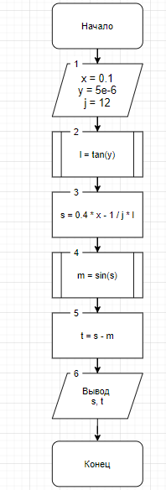
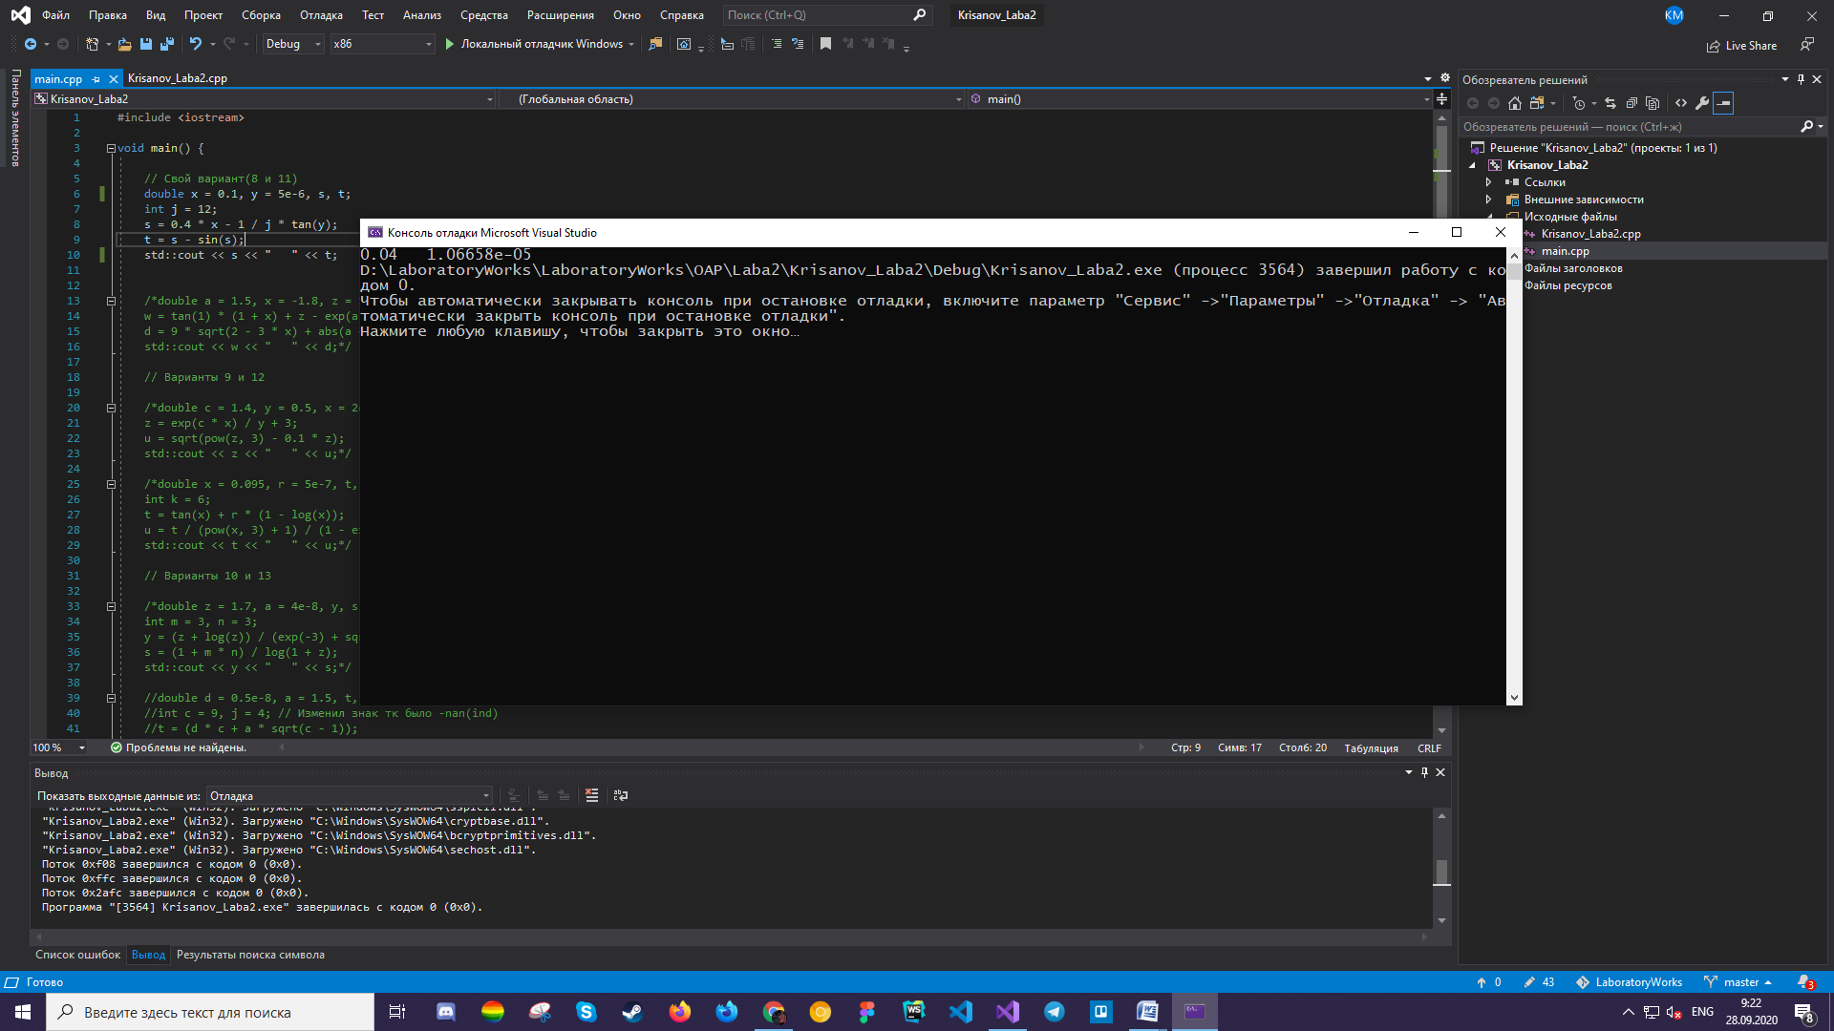
Вариант 11
- Присвоение переменным a, x, z значений  - Вычислить тангенс 1 и присвоить его переменной m  - Вычислить экспоненту a и присвоить переменной l  - Вычислить квадратный корень из (2 – 3 * x) и присвоить переменной p  - Вычислить модуль из (a + 1) и присвоить переменной o  - Вычислить w по формуле:  w = m * (1 + x) + z – l  - Вычислить d по формуле:  d = 9 * p + o  - Вывести значения переменных w и d  Код  double a = 1.5, x = -1.8, z = 15e-9, w, d;  w = tan(1) * (1 + x) + z - exp(a);  d = 9 * sqrt(2 - 3 * x) + abs(a + 1);  std::cout << w << " " << d; | 